江苏省仪征中学2019—2020学年度第二学期高一化学学科导学单
专题3 有机化合物的获得与应用
第三单元 人工合成有机化合物
高一化学备课组 授课时间： 6、15
【自主学习】
一、简单有机物的合成
1．有机合成的一般思路
(1)依据被合成物质的组成和结构特点，选择合适的________________和
________________。
(2)精心设计并选择合理的________和________。
2．以乙烯为原料合成乙酸乙酯
①CH₂===CH₂＋H₂OCH₃CH₂OH，________反应。
②________________________________，________反应。
③2CH₃CHO＋O₂2CH₃COOH，________反应。
④________________________________________________，________反应或________反应。
二、有机高分子的合成
1．合成有机高分子
合成有机高分子是用____________合成的、相对分子质量高达几万乃至几百万的有机化
合物。____________、____________、____________(统称为____________________)等
都是合成有机高分子。
2．有机高分子的组成
对于反应：nCH₂===CH₂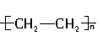
(1)单体：________________________。
(2)链节：________________________。
(3)聚合度：________________。
3．合成方法——聚合反应
(1)加聚反应
举例:写出下列物质发生加聚反应的化学方程式：
氯乙烯：_______________________________________________________________。
苯乙烯：________________________________________________________。
(2)缩聚反应
举例:甲醛和苯酚形成酚醛树脂的化学方程式为
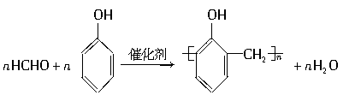
【重难点化解】
制备菠萝酯的流程如下：
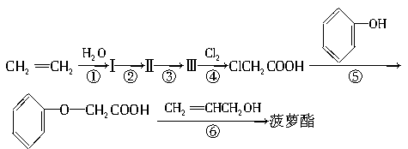
下列说法不正确的是( )
A．上述反应步骤中②③属于氧化反应
B．上述反应步骤中④⑤⑥属于取代反应
C．菠萝酯的结构简式为
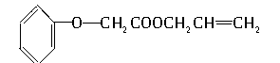
D．步骤④只有ClCH₂COOH一种产物
【达标检测】
1．有机化合物：①CH₂OH(CHOH)₄CHO，
②CH₃CH₂CH₂OH，③CH₂===CH—CH₂OH，
④CH₂===CH—COOCH₃，⑤CH₂===CH—COOH中，既能发生加成反应和酯化反应，又
能发生氧化反应的是( )
A．③⑤ B．①③⑤ C．②④ D．①③
2．制取下列物质时，不能用乙烯做原料的是( )
A．聚乙烯 B．聚氯乙烯
C．氯乙烷 D．1,2二溴乙烷
3．下列塑料的合成，所发生的化学反应不同于另外三种的是( )
A．聚乙烯塑料 B．聚氯乙烯塑料
C．聚苯乙烯塑料 D．酚醛树脂塑料
4．根据有机物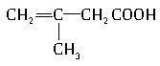的结构推测，它不可能发生的反应是( )
A．银镜反应 B．加成反应
C．酯化反应 D．中和反应
5．下列关于乙烯和聚乙烯的叙述中正确的是( )
A．两者都能使溴水褪色，性质相同
B．两者都是纯净物
C．两者的物质状态相同
D．两者的组成元素相同
6．有机化学反应通常有取代反应、加成反应、加聚反应等，下列变化中属于取代反应的是( )
A．丙烷与氯气在光照的条件下生成二氯丙烷的反应
B．乙烯与溴的四氯化碳溶液反应得到1.2二溴乙烷的反应
C．在一定条件下苯与氢气反应得到环己烷的反应
D．CH₃CH₂OH在一定条件下生成乙醛
7．某有机化合物X，经过下列变化后可在一定条件下得到乙酸乙酯。则有机物X是( )
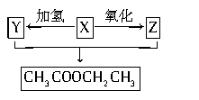
A．C₂H₅OH B．C₂H₄
C．CH₃CHO D．CH₃COOH
【拓展提升】
在有机反应中，反应物相同而条件不同，可得到不同的主产物，下式中R代表烃基，
副产物均已略去
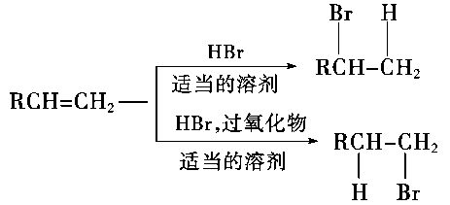
(请注意H和Br所加成的位置)
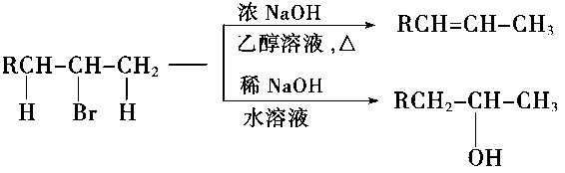
请写出下列转变的各步反应的化学方程式，特别注意要写明反应条件。
(1)由CH₃CH₂CH₂CH₂Br分两步转变为CH₃CH₂CHBrCH₃。

(2)由(CH₃)₂CHCH===CH₂分两步转变为(CH₃)₂CHCH₂CH₂OH。

【反思感悟】：

